附件1
青浦区涉产业用地企业股权变更联合监管
实施细则（试行）
(送审稿）

根据《关于加强本市存量产业用地管理的若干意见》（沪规划资源用[2023]129号）、《关于加强本市涉产业用地企业股权变更联合监管的通知（试行）》（沪规划资源用[2024]51号）的要求，为加强青浦区涉产业用地企业（以下简称“涉地企业”）股权变更监管，提升产业用地要素保障能力，现就实施青浦区涉地企业股权变更联合监管，结合本区实际，制定本实施细则，供参照执行。

第1条 工作目标
建立覆盖全区涉地企业股权变更联合监管工作机制，切实做好涉地企业股权变更的监管和服务工作，强化产业用地全生命周期管理，聚焦产业发展导向，支持实体经济和产业发展，推进产业用地高质量利用。

第2条 适用范围
2.1 本实施细则适用于本区自全生命周期管理以来涉地企业股权变更监管工作。
2.2 本实施细则中的涉地企业股权变更是指股权转让及非同比例的增资、减资导致涉地企业股东及出资比例发生变化的行为。

第3条 责任分工

3.1 区级相关职能部门
区级相关部门负责本区内涉地企业股权变更监管的具体实施。
3.1.1 青浦区规划和自然资源局
区规资局负责牵头组织涉地企业股权变更监管工作，做好土地利用情况的履约管理，会同行业主管部门、街镇（区属公司）对涉地企业股权变更原因进行认定。
3.1.2 青浦区市场监督管理局
区市场监管局负责对涉地企业申请股权变更登记进行提示，并与区规资局、行业主管部门、地块所在街镇（区属公司）及时做好信息共享。
3.1.3 行业主管部门
行业主管部门负责对股权变更项目的产业导向、对象等进行认定。

3.2街道办事处、镇人民政府（区属公司）
街镇（区属公司）负责管辖范围内涉地企业股权结构的全过程动态监测。

第4条 操作流程

4.1 共享产业用地合同信息
区规资局定期将地块信息共享至区市场监管局，具体包括涉地企业的名称、合同编号、地块名称、地块所在街镇（区属公司）、土地出让面积。

4.2 出具股权变更意见
涉地企业在向区市场监管局申请股权变更登记前，应当主动联系区规资局提出股权变更申请。区规资局收到涉地企业股权变更申请后，及时会同行业主管部门、地块所在街镇（区属公司）等部门了解并核实股权变更原因、地块履约情况、开发利用状态、有无违法用地记录等，由行业主管部门及地块所在街镇（区属公司）出具是否同意其股权变更的意见。区规资局根据行业主管部门及街镇（区属公司）的意见及时明确股权变更处置意见（模板详见附件1），报区政府同意后送达涉地企业，同时将股权变更处置方式共享至区市场监管局。

4.3办理并共享股权变更情况
涉地企业经区规资局同意申请股权变更登记，申请材料齐全、符合法定形式的，区市场监管局在法定时限内核准登记，并将变更后的登记信息共享至区规资局、行业主管部门及地块所在街镇（区属公司）。

4.4 提示并反馈股权变更情况
涉地企业未经区规资局同意申请股权变更登记，区市场监管局应提示涉地企业相关土地出让合同中股权变更管控要求及违约责任（模板详见附件2），并将提出申请的企业相关信息共享至区规资局、行业主管部门及地块所在街镇（区属公司）。

4.5 共享违约变更登记信息
区规资局应当在收到区市场监管局共享信息后的三个工作日内约谈该企业，要求其向区规资局申请办理股权变更手续。涉地企业违约变更登记的，区市场监管局将变更登记结果信息共享至区规资局、行业主管部门、地块所在街镇（区属公司）。

第5条 违约处置
涉地企业未经区规资局同意擅自完成股权变更登记的，区规资局应会同行业主管部门、地块所在街镇（区属公司）等部门，根据相关法律法规和合同约定追究其违约责任。同时将该违约行为纳入信用监管，由本区按违约严重程度，通过纳入失信企业名单、公示失信行为、提升监管力度、限制入市交易等形式进行惩戒，涉地企业在外省市违约股权变更的，按照严重失信行为予以处置。相关部门也可在政府资金支持、政府采购、融资贷款、税收征管、评优评先等方面依法依规对违约企业予以限制。

第6条 参照执行
为更好落实商办地块全生命周期管理要求，2014年之后出让的商办用地参照本实施细则执行。

第7条 试行
本实施细则试行期2年，自年 月起试行。

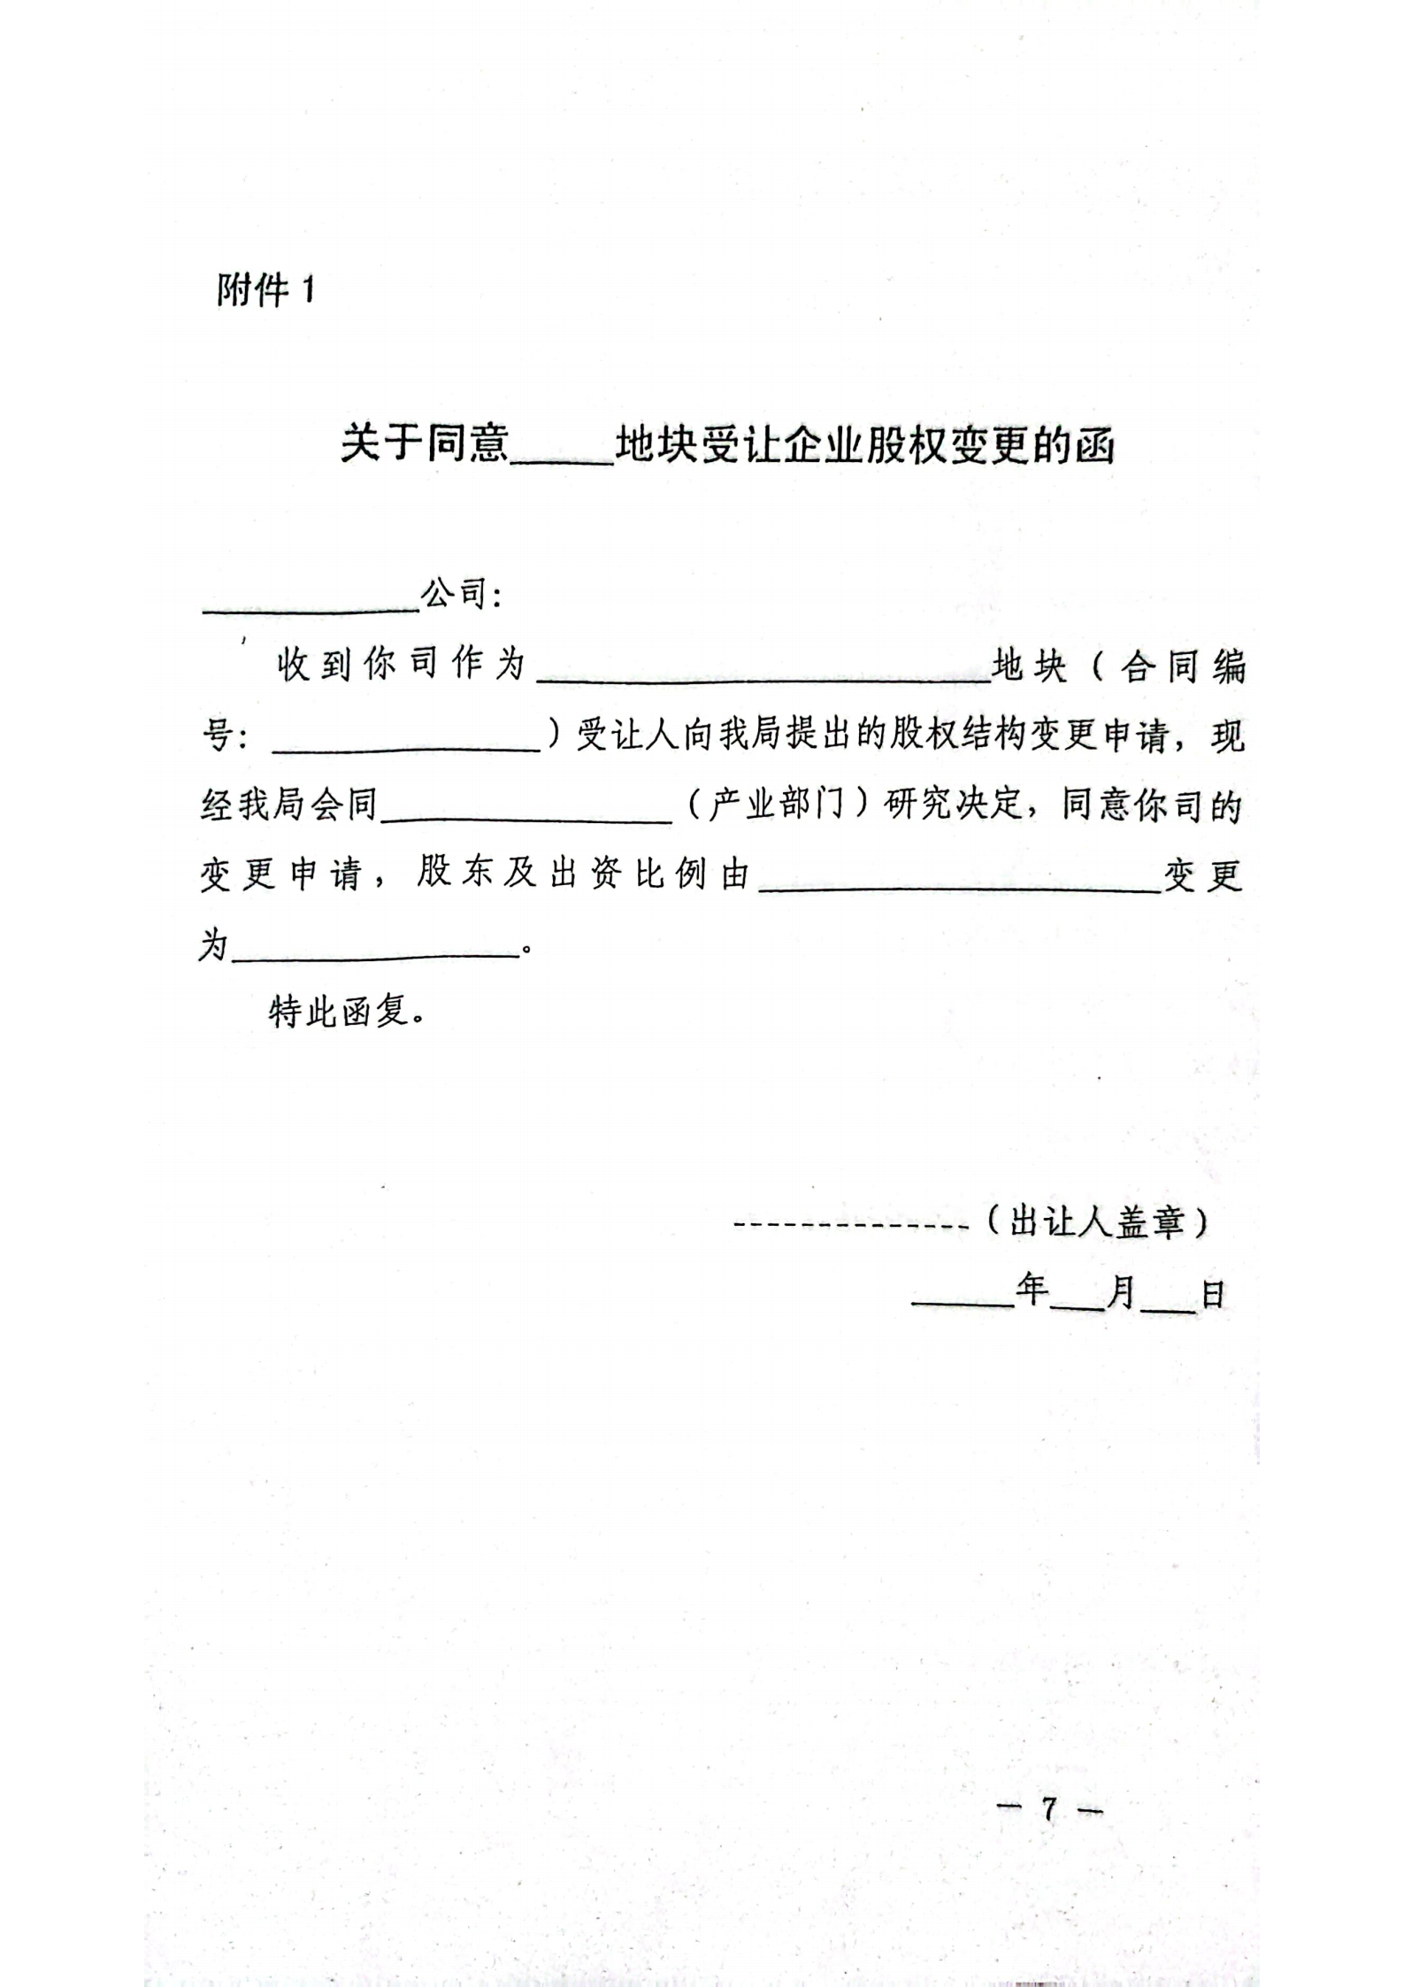

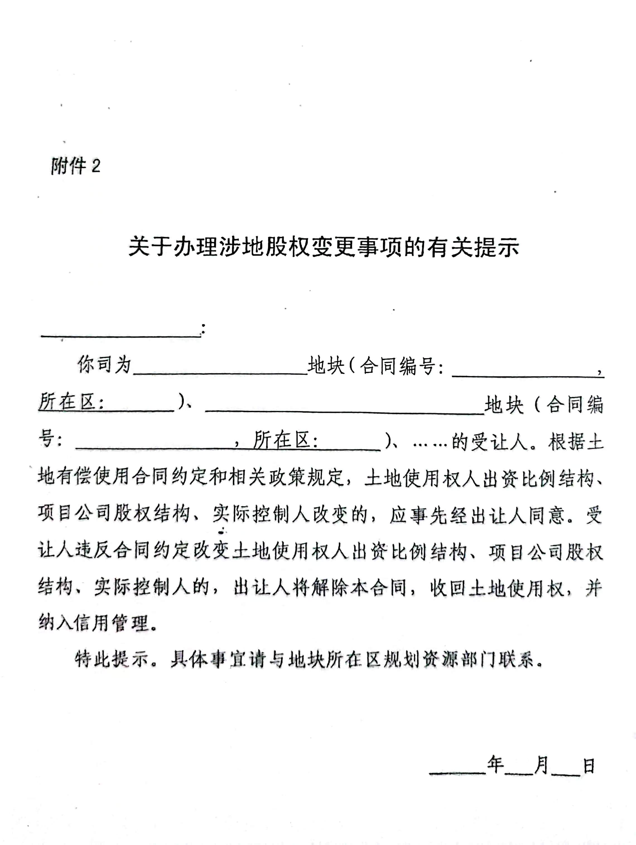

附件3、涉产业用地企业股权变更联合监管操作流程
